Documentação Projeto Agendamento de Tarefas

Introdução

Objetivo: A Agenda de tarefas tem um como um simples objetivo de ajudar no dia a dia de que tem muitos compromissos.

Escopo: Usuário ira colocar seu nome, telefone, nome do compromisso, descrição, data do compromisso, prioridade do compromisso e se ele já foi realizado ou não.

Descrição do Usuário: Temos como um exemplo claro um empresário que tem muitas vezes varias reuniões ou compromissos em um mesmo dia.

Requisito Funcional: O sistema agendará todos os compromissos do usuário.

Requisito Não Funcional: O sistema deverá rodar em multiplataformas.

Requisito informacional: O sistema ira mostrar os compromissos registrados

O sistema foi feito em Visual Studio usando a Linguagem C# e Web ASP. NET Framework.

No momento o sistema conta com uma classe “Cliente” ”Compromisso” com todo o Crud usando o padrão MVC.

Usará como banco de dados principal o SQL Server

Sistema está responsivo se adaptando a resolução do usuário.

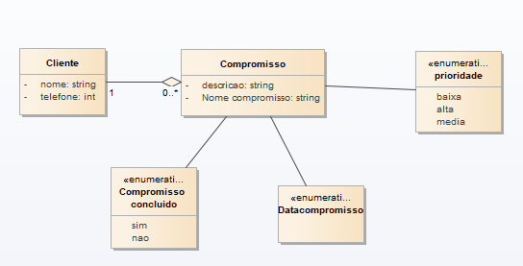

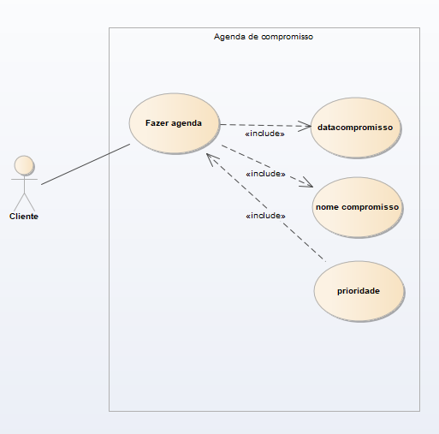

Os Scripts do projeto:

